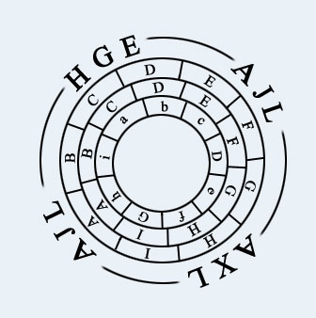

izkuntzalari Gazteen Elkartea | Asociación de Xoves Lingüistas
Associació de Joves Lingüistes | Asociación de Jóvenes Lingüistas

XIX Encuentro de la Asociación de Jóvenes Lingüistas (AJL)
UNIVERSITAT DE VALÈNCIA, 10-12 marzo 2004
(Boletín de inscripción)

Principio del formulario
APELLIDOS:
NOMBRE: DNI:
UNIVERSIDAD:
DIRECCIÓN:
LOCALIDAD: PROVINCIA:
CÓDIGO POSTAL: PAÍS:
CATEGORÍA PROFESIONAL:
TELÉFONO: CORREO ELECTRÓNICO:
DESEO PARTICIPAR EN EL XIX ENCUENTRO INTERNACIONAL DE LA AJL:
COMO COMUNICANTE SOCIO: 36 € ____
COMO COMUNICANTE NO SOCIO: 42 € ____
COMO ASISTENTE NO SOCIO Y NO COMUNICANTE: 20 € ____
¿PRESENTARÉ COMUNICACIÓN?
SÍ ____
NO____
TÍTULO DE LA COMUNICACIÓN:
CAMPO DE INVESTIGACIÓN:
FONÉTICA Y FONOLOGÍA ____
MORFOLOGÍA ____
SINTAXIS _____
SEMÁNTICA I LEXICOLOGÍA _____
PRAGMÁTICA _____
ANÁLISIS DEL DISCURSO _____
SOCIOLINGÜÍSTICA _____
PSICOLINGÜÍSTICA _____
LINGÜÍSTICA APLICADA _____
TEORÍA Y METODOLOGÍA LINGÜÍSTICA _____
LINGÜÍSTICA COMPUTACIONAL _____
HISTORIOGRAFÍA LINGÜÍSTICA _____
TIPOLOGÍA LINGÜÍSTICA _____
LEXICOGRAFÍA _____
ONOMÁSTICA _____
TRADUCCIÓN _____
DIALECTOLOGÍA _____
OTROS (ESPECIFICAR): _____
LENGUA VEHICULAR DE LA COMUNICACIÓN:
LENGUA EN QUE QUIERES RECIBIR LA INFORMACIÓN
RESUMEN (ENTRE 15 Y 25 LÍNEAS)

Final del formulario

